Aspecto | Resumen del proyecto
Problema identificado | Los estudiantes presentan limitadas competencias para administrar sus recursos económicos, elaborar presupuestos y tomar decisiones financieras responsables, situación que se evidencia en el consumo poco planificado y la escasa valoración de los recursos locales.
Objetivo general | Fortalecer las competencias de educación financiera mediante experiencias vivenciales articuladas con la gastronomía escolar y el emprendimiento.
Metodología |  | Aprendizaje Basado en Proyectos (ABP), trabajo colaborativo, Design Thinking, Lean Canvas, educación financiera vivencial y emprendimiento.
Producto integrador |  | Dos Ferias Gastronómicas Institucionales donde los estudiantes diseñan, producen, promocionan y comercializan productos gastronómicos saludables aplicando educación financiera.
Competencias financieras |  | Elaboración de presupuestos, ahorro, costos, fijación de precios, registro de ingresos y egresos, cálculo de ganancias, consumo responsable y evaluación financiera.
Resultados esperados |  | Estudiantes que administran mejor sus recursos, fortalecen el emprendimiento, desarrollan hábitos de ahorro y aplican aprendizajes financieros en situaciones reales.


CUADRO RESUMEN DEL PROYECTO
EFV: SABORES QUE EMPRENDEN: EDUCACIÓN FINANCIERA VIVENCIAL DESDE LA GASTRONOMÍA ESCOLAR
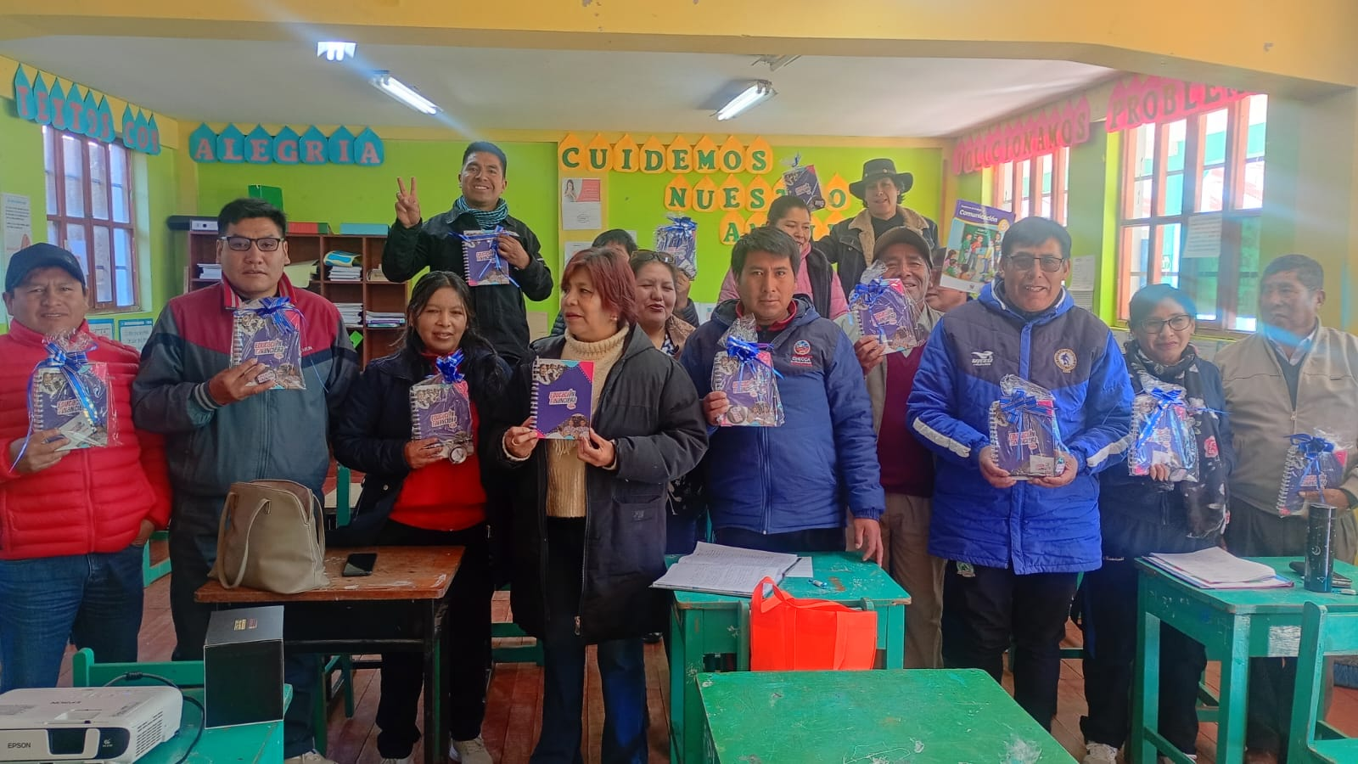

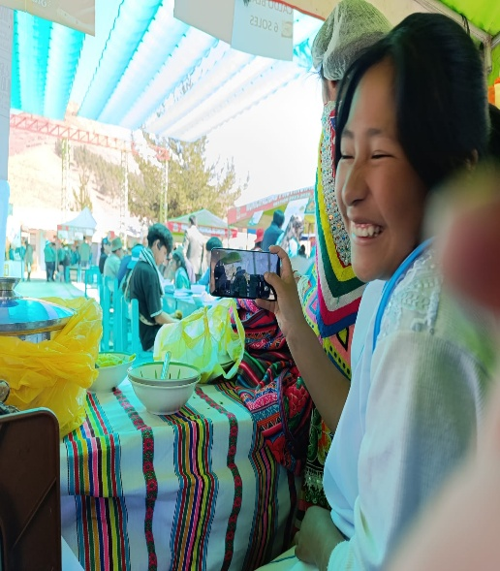
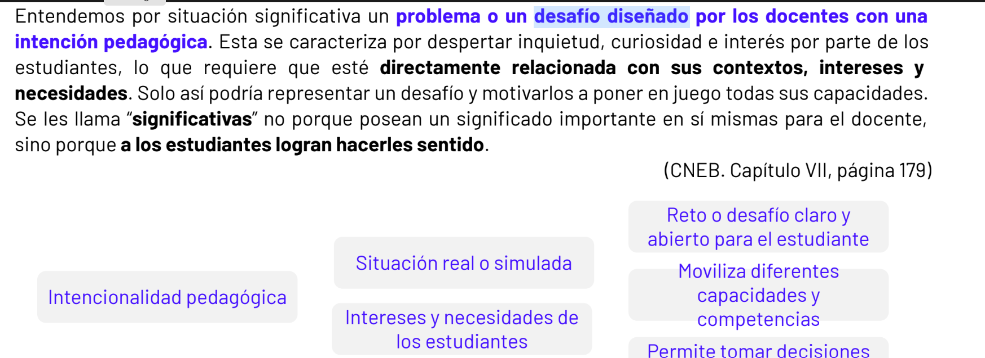
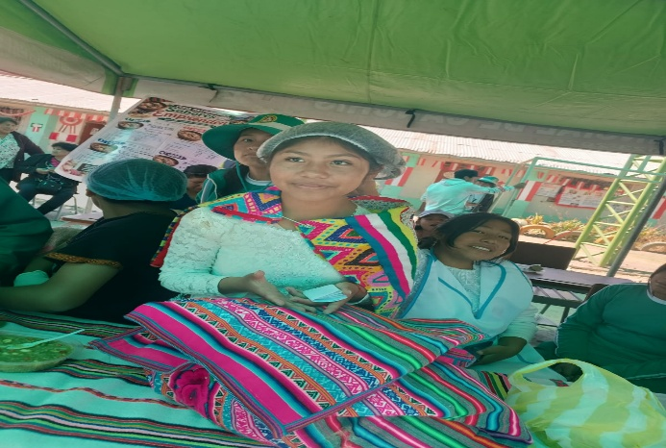
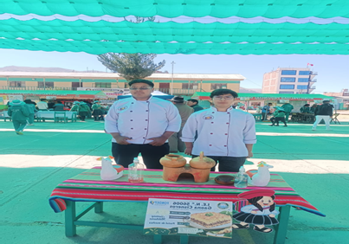
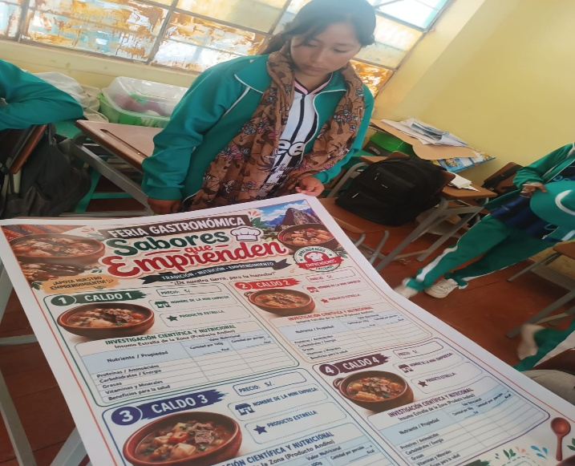
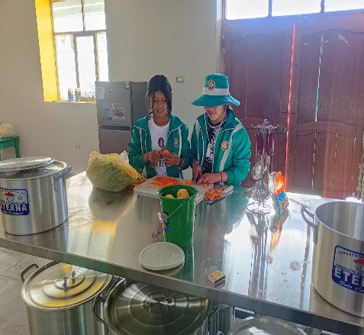
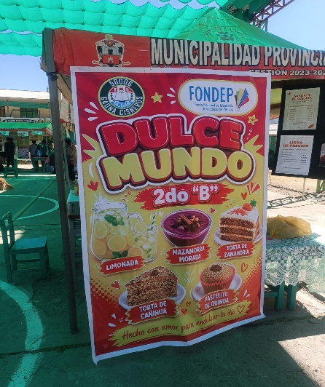
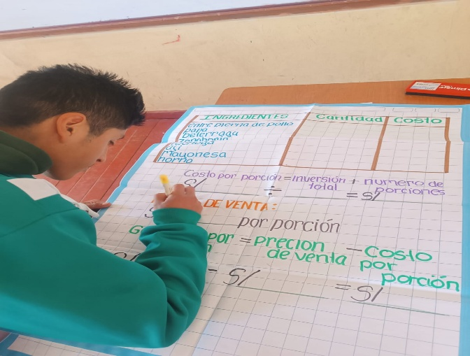
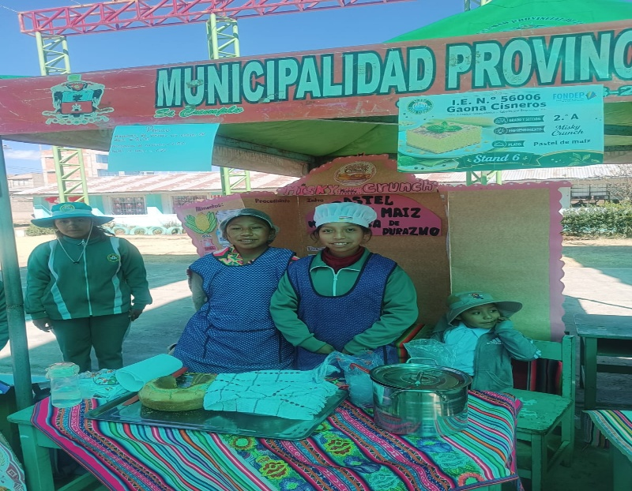

Área curricular | ¿Cómo se articula con el proyecto? | Evidencias que genera
Educación para el Trabajo | Diseña el emprendimiento, aplica Design Thinking, Lean Canvas, costos, precios, presupuesto y comercialización. | Plan de negocio, Lean Canvas, costos, libro de caja, ventas.
Matemática | Resuelve problemas de porcentajes, costos, ingresos, egresos, utilidad, descuentos, punto de equilibrio y gráficos estadísticos. | Hojas de cálculo, gráficos y registros financieros.
Comunicación | Elabora afiches, publicidad, campañas, entrevistas, discursos de venta y presentación del proyecto. | Afiches, guiones, videos y exposiciones.
Ciencia y Tecnología | Analiza el valor nutricional de los productos, normas de higiene, conservación y manipulación de alimentos. | Fichas nutricionales e informes experimentales.
Ciencias Sociales | Analiza la economía familiar, consumo responsable, identidad cultural y producción local. | Investigaciones y estudios del contexto económico.
Desarrollo Personal, Ciudadanía y Cívica | Promueve trabajo colaborativo, liderazgo, ética, responsabilidad y toma de decisiones financieras responsables. | Acuerdos, reflexiones y autoevaluaciones.
Arte y Cultura | Diseña la imagen del emprendimiento, logotipo, etiquetas, empaques y decoración de los stands. | Logos, etiquetas, empaques y material gráfico.
Educación Física | Promueve estilos de vida saludables mediante el consumo de alimentos nutritivos y la valoración de hábitos saludables. | Campañas y actividades de promoción de la salud.
Inglés | Elabora nombres comerciales, eslóganes, etiquetas y presentaciones sencillas del producto en inglés. | Etiquetas bilingües y material promocional.
Tutoría | Desarrolla hábitos de ahorro, consumo responsable, proyecto de vida y educación financiera para la vida. | Planes personales de ahorro y reflexiones.

